FICHA TÉCNICA DE SERVICIO DE ASESORÍAS Y CONSULTORÍAS | 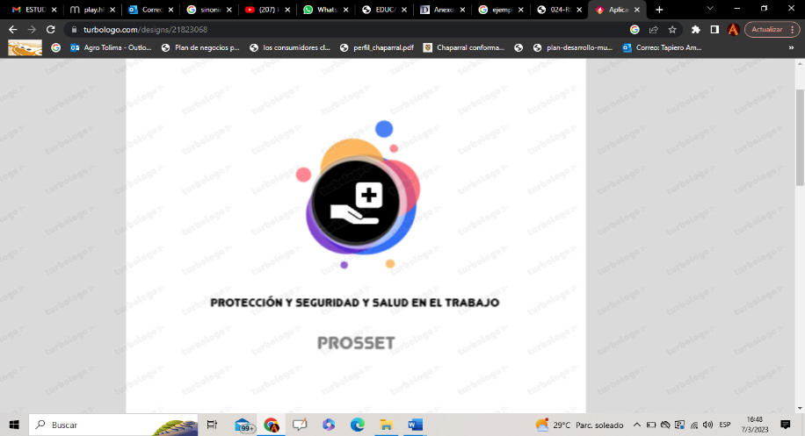  PROSSET  Protección y Seguridad y Salud en el Trabajo | Prestación de servicios del Sistema de Gestión de Seguridad y salud en el trabajo (SG-SST).
ELABORADO POR: | ROSA YINETH TAPIERO AMARILLES
NOMBRE DEL SERVICIO: | Asesoría y Consultoría
PROCESO: | ACTIVIDADES QUE BRINDARÁ EL SERVICIO
Inspección, diagnóstico e implementación: | • Diseño e implementación del Sistema de Gestión de Seguridad y Salud en el Trabajo.  • Apoyo por parte del Asesor Administrador en Seguridad y Salud en el Trabajo, para la creación y puesta en marcha del programa de SST, de acuerdo con los requerimientos específicos de la empresa.
EQUIPO HUMANO REQUERIDO | COMPETENCIAS DEL EQUIPO HUMANO REQUERIDO
Asesor profesional en Seguridad y Salud en el Trabajo | El personal requerido debe de contar con conocimientos de seguridad y salud en el trabajo, conocimiento de clases de riesgo, conocimiento de la normatividad vigente, planes de emergencias, capacitaciones de SST, primeros auxilios, para poder prestar el servicio de manera oportuna y precisa a  todas las partes interesadas de las Pymes y Mini pymes y trabajadores.
LUGAR DONDE SE PRESTARÁ EL SERVICIO | EQUIPOS TECNOLÓGICOS REQUERIDOS PARA LA PRESTACIÓN DEL SERVICIO
La logística de la realización de las asesorías se realizará de acuerdo con las instalaciones que requieran las empresas y para los trabajadores dependientes o independientes se contará con una oficina de despacho. | • Computadores  • Tiempo (aproximadamente 2 horas)  • Celulares  • Impresora  • Proyector (videobeam)  • Papelería

